DODATNI MATERIAL, KI SMO GA PRIPRAVILI:
Primer sestavljanke (lahko jo spremenite ali kaj dodate po vašem izboru)

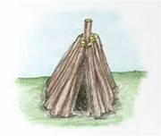 | 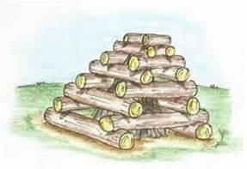 | 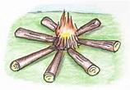 | 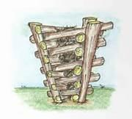
PIRAMIDA | PAGODA | ZVEZDNI OGENJ | APOLLO
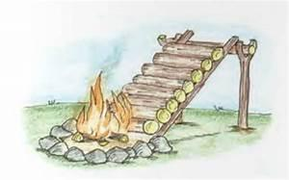 | 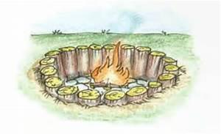
STRAŽNI OGENJ | POLINEZIJSKI OGENJ ZULU | LOVSKI OGENJ

